Управление образования МО “Город Ирбит”
Муниципальное образовательное учреждение
“Ирбитская основная общеобразовательная школа-интернат № 5”
_______________________________________________________________

Занимательный час
на тему:
“Делай как мы,
делай вместе с нами,
делай лучше нас!”

Подготовила:
Адамбаева Л.А.

Ирбит 2009

Цель:
- позиционировать деятельность школы, направленную на формирование интеллектуально-социальных компетенций учащихся.

Задачи:
- показать умение детей применять информационно-коммуникативные компетенции в деятельности;
- представить условия, созданные для творческой активности учащихся.

Оборудование: интерактивная доска, презентации детей

Ход урока:
- Организация класса.
- Сообщение темы и целей урока.
Учитель: Здравствуйте, уважаемые родители и гости! Я, Адамбаева Людмила Анатольевна, классный руководитель и учитель учащихся 4 класса. Мы пригласили вас сегодня, чтобы показать, как используем свои знания и умения, поэтому наш занимательный час называется «Делай как мы, делай вместе с нами, делай лучше нас!»
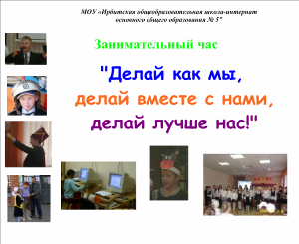

Учитель: Дети приходят в школу, чтобы получать знания. Вот и сегодня в гостях у нас малыши, которые придут 1 сентября 2010 года за знаниями. Вы, учащиеся 4 класса, должны убедить малышек в пользе обучения. Информацию к нашей встрече вы готовили самостоятельно. Первое слово я предоставляю Ларионовой Маргарите.
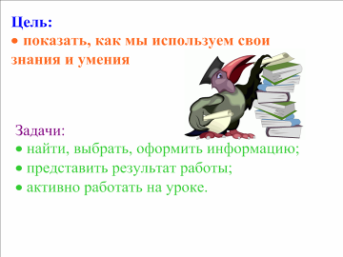

- «Это полезно»
Рита: Я приготовила интересную информацию о цветке. Попробуйте его отгадать. В старину его считали «эликсиром жизни». В его листьях много витаминов А и С, соли, железа и кальция. Из листьев готовят салат. Из поджаренных и молотых корней можно получить кофе. А масляная настойка – прекрасное средство от ожогов. Моя бабушка варит из него мед. Что это за цветок?
(Дети отгадывают: Одуванчик.)
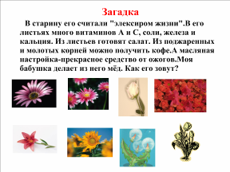

Рита: В старинной северной сказке говорится, что когда-то одуванчиков не было. Люди пришли к Солнцу и попросили: «Подари нам цветы». Улыбнулось Солнце, послало на землю свои золотые лучи. Опустились золотые лучи на весеннюю землю и стали желтыми одуванчиками.
Расцветают одуванчики ещё в апреле и цветут до сентября. Растут они по всей нашей стране и называются по-разному: то молочниками, то пуховиками.
Молочниками называют за белый, как молоко, сок. Улитки его не любят и не портят это растение. Но коровам, козам, кроликам он по вкусу. А пуховиками их называют за пух. В одной головке – 200 пушинок!
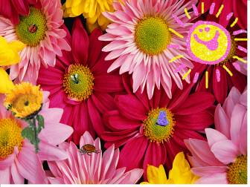

Учитель: Молодец, Рита! Ты подготовила интересную информацию. Скажи, пожалуйста, где ты готовила эту информацию? Какие условия в нашей школе созданы, что ты смогла получить такой результат?
(В нашей школе есть хорошая библиотека, компьютерный класс, я сама делала презентацию, Людмила Анатольевна консультировала меня.)
Учитель: Молодец, Рита. Ты овладела умением работать с информацией. Теперь интересно узнать, как воспользуются наши дети, получив эту информацию?
(Дети отвечают: можно делать салат, получать кофе, готовить настойку от ожогов, варить мед)

- «Загадай загадку»
Учитель: Послушаем следующего ученика.
Яна: Я решила загадать вам загадку.
Она – ваш лучший друг на свете!
Ею чистят зубки дети!
Улыбка чистых зубов ряд,
Украшает всех ребят.
Только, друг мой, не ленись,
Мною по зубам пройдись.
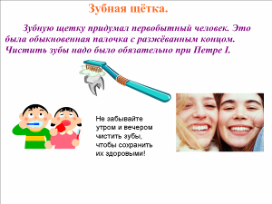

Яна: Правильно. Мне стало интересно происхождение этого гигиенического прибора и я узнала, что первую зубную щетку придумал первобытный человек. Это была обыкновенная палочка с разжеванным концом. В обязательном порядке чистить зубы предписал Петр I «влажной тряпочкой с толченым мелом». Необходимо чистить не только зубы, но и язык, так как он – излюбленное место для микробов. Ученые обследовали 4 тысячи детей до 5 лет и обнаружили, что кариес чаще всего появляется у тех, кто отказывается завтракать. Если ребенок получает завтрак каждый день, то вероятность появления проблем с зубами сокращается.

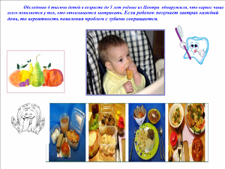

Учитель: Яна тоже показал умение работать с информацией, оформлять и представлять её публике. Как вы, ребята, владея некоторой информацией о применении зубной щетке и, выслушав новую, примените эти знания на практике?
(Дети отвечают: чистить зубы два раза в день, чистить не только зубы, но и язык, обязательно завтракать каждый день.)
- «За словом в карман не полезет»
Учитель: Молодцы! За словом в карман не полезли. Что это значит?
Ученица: «За словом в карман не полез» - это значит, знает, что ответить. Это фразеологизм.
Учитель: О фразеологизмах нам готовила информацию Еремин Юрий.
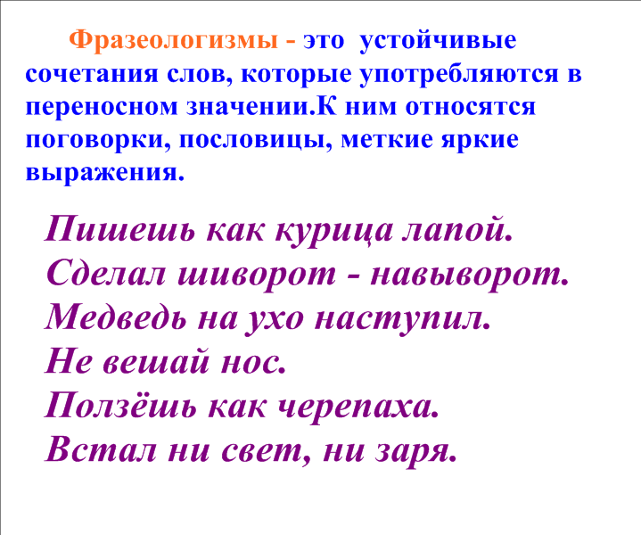

Юра: Фразеологизмы – устойчивые сочетания слов, которые употребляются в переносном значении. К ним относятся поговорки, пословицы, меткие яркие выражения. Фразеологические обороты делают нашу речь выразительной, образной. Например, Людмила Анатольевна иногда выражается: «Пишешь как курица лапой». Может из вас кто-нибудь объяснить, что это значит. Правильно, значит, ученик пишет некрасиво, неразборчиво. А вот ещё: сделал шиворот – навыворот. Сейчас этот фразеологизм безобиден. А во времена царя Ивана Грозного провинившегося сажали на коня лицом к хвосту – шиворот – навыворот и возили по всему городу. Теперь это выражение означает «сделать или сказать что-нибудь наоборот, перепутать». Таких сочетаний в русском языке много. Я знаю, что фразеологизмы употребляются в переносном значении и смогу объяснить их значение. А вы, ребята, сможете применить полученные знания? У меня для вас задание: необходимо заменить в предложениях подчеркнутые слова фразеологизмами:
- Вера Сергеевна объясняла решение задачи, но Петя не слушал.
- Ира узнала, что поездка откладывается, и загрустила.
- Кирилл целый день бездельничал.
- Мы догадывались, что он нас обманывает.
- Первого сентября Вика проснулась очень рано.
(Справочный материал: повесить нос; водить за нос; ни свет, ни заря; бить баклуши; пропустить мимо ушей.)
(Дети работают с предложениями.)
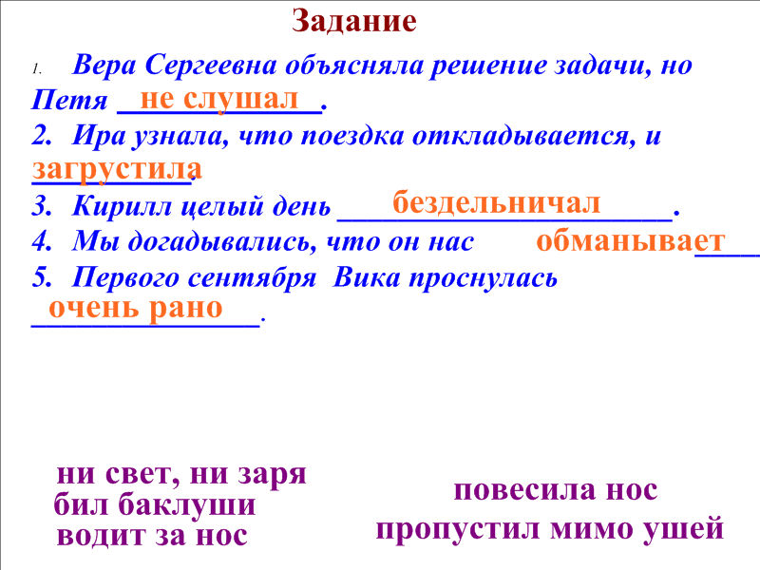

Учитель: Молодцы, справились с заданием. Теперь, слушая взрослых, которые выражаются фразеологизмами, вы сможете понять, о чем они говорят.
- Физминутка.
Учитель: Работы провели много, глаза утомились. Пора отдохнуть. А знаете ли вы, как правильно снять усталость с глаз? Помазкин Максим знает, он готовил информацию о глазах.
Максим: Глаза – важный орган чувств. Выпускники школ страдают близорукостью - это болезнь, при которой предметы хорошо видны только на близком расстоянии. Опасные периоды – 1 класс, так как возрастает нагрузка, и 11 класс, так как дети активно растут. Необходимо беречь наши глаза от переутомления. Когда я готовился, нашел зарядку для глаз и хочу вас научить снимать утомление.
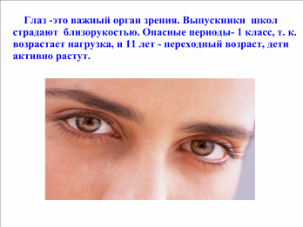

- Крепко-крепко закройте глаза.
- Откройте глаза.
- Быстро поморгайте глазами.
- Встать, закрыть веки.
- Массировать глаза круговыми движениями в течение 1 минуты. Это упражнение расслабляет мышцы и укрепляет кровообращение.

Максим: Глаза у нас отдохнули. Теперь надо подвигаться.
Поднимает руки класс-
Это «раз».
Повернулась голова – это «два».
Руки вниз, вперед смотри –
Это – «три».
Руки в стороны пошире,
Развернулись на «четыре».
Силой их к плечам прижать –
Это «пять».
Всем ребятам дружно сесть -
Это «шесть».
Учитель: Хорошо отдохнули. А как вы сможете применить ту информацию, с которой познакомил вас Максим?
(Дети отвечают: не наклоняться низко над партой, давать глазам отдых, не читать лежа.)
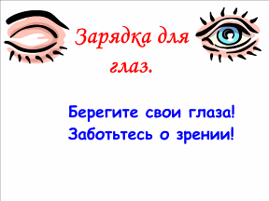

- «Просто фантастика».
Учитель: Видишь, Максим, твоя информация помогла детям научиться пользоваться ею. А сейчас я вас проверю: «Без математики и ни туды, и ни сюды». Что это за выражение? Что я хотела этим сказать?
(Дети объясняют: фразеологизм, без математики в нашей жизни не обойтись.)
Учитель: Действительно, математика – царица всех наук. Мы с вами знаем многие законы в ней, а вот умеете ли вы их применять, мы сейчас узнаем.
Решение задачи:
Представьте, что вам нужно выкопать колодец прямоугольной формы, периметр которого равен 12 м. Какими могут быть длина и ширина колодца?
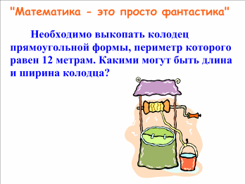

Дано: Решение:
АВСД – прямоуг. Р= (а+в) х 2
Р= 12 м (а+в) х2 = 12
Найти: а= ? м а+в= 12 : 2
в = ? м а+в = 6
а= 3 м; в=3 м – не
может быть, так как по
условию задачи, колодец
прямоугольной формы.
Ответ: а=4 м, в=2 м; а= 1 м, в=5 м; а = 2 м, в = 4 м; а = 5 м, в = 1 м.
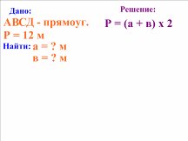
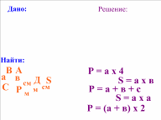

- «Делай как мы, делай лучше нас»
Учитель: Как приятно осознавать, что дети научились применять полученные знания в своей жизни. Умение использовать свои знания и умения в повседневной жизни – ценное качество для человека. Это качество человека называют компетенцией. Компетентностный человек всегда найдет применение своему уму, знаниям и силе, что очень важно для вас в дальнейшей жизни.
А как же дело обстоит с малышами. Способны ли они применять свои знания и умения? Давайте это проверим.
Учитель (обращаясь к малышам): Ребята, вы знаете героев сказки «Репка»? Зная героев сказки, попробуем её рассказать всем присутствующим.
(Работа идет на интерактивной доске с привлечением малышей. Дети выстраивают ряд из героев сказки и проговаривают за них слова.)
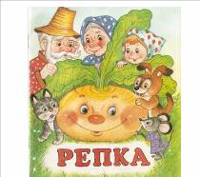
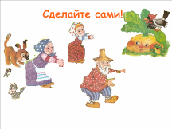

Учитель: Как вы думаете, почему герои сказки вытянули репку?
(Дети отвечают.)
Учитель: Правильно. Мы с вами будем дружить, вместе учиться и добиваться хороших результатов, так как в нашей школе для этого созданы все условия.
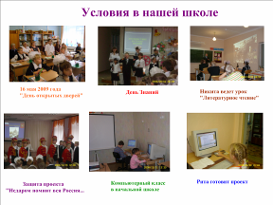

- Итог.
Учитель: Наш занимательный час подходит к концу. В заключение мне хочется сказать, что мир бесконечен в своих проявлениях, поэтому каждому есть что познавать и для каждого есть дело, где он может приложить свои знания. Сегодня вы получали информацию и применяли её как мы, делали это вместе с нами, а вы, малыши, возможно, будете делать ещё лучше нас!
